Técnicas de Recolección de Información (TRI)

Entrevista:
Objetivo: Reunir información de como venía funcionando el negocio, la lógica del cobro de los préstamos e intereses, y las necesidades de los socios.
Vista de la entrevista a personal Administrativo ya realizada:
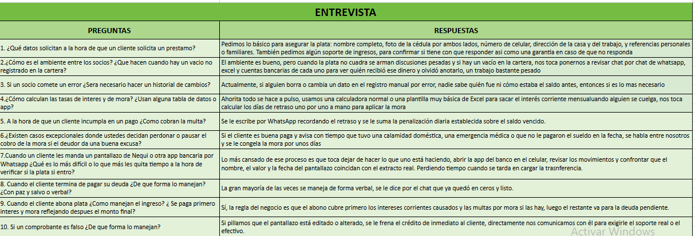https://docs.google.com/spreadsheets/d/18GxKlRDhyviu12ZDzjrMDiy3wjqtAxj_/edit?usp=drive_link&ouid=100775820201553753199&rtpof=true&sd=true
Vista de la entrevista a cliente ya realizada:
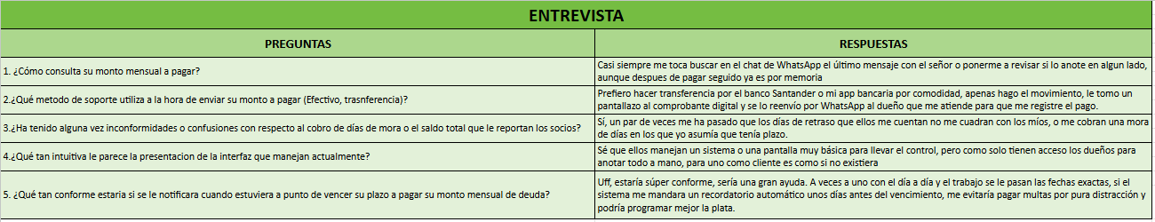https://docs.google.com/spreadsheets/d/1Rry1OSbrmEPU4nZ0vJkphzSUDLXMjDDh/edit?usp=drive_link&ouid=100775820201553753199&rtpof=true&sd=true

